Wie können im digitalen Zeitalter Kund:innen in die Geschäfte gelockt werden: Sechs Schlüsselfaktoren zur Maximierung der Drive-to-Store-Performance
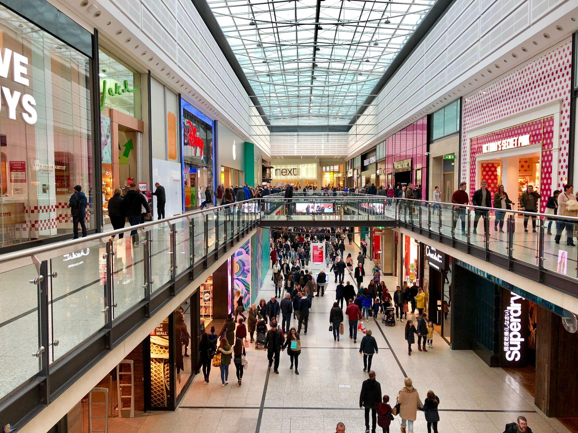
Wien, 25. Februar 2025 - Da der Vertrieb von Papierkatalogen und -prospekten zurückgeht, sind digitale Kanäle für die Steigerung der Besucher :innenzahlen in den Geschäften unerlässlich geworden. Um ihre Wirkung zu maximieren, müssen Händler jedoch Best Practices implementieren, die digitale Strategien optimieren. Laut Oliver Olschewski, Geschäftsführer von Shopfully – der kürzlich umbenannten Offerista Group, dem führenden Unternehmen im Bereich Drive-to-Store – Österreich, Deutschland & der CEE-Länder, stehen Händler vor einer doppelten Herausforderung: Sie müssen die Zahl der Ladenbesuche erhöhen und gleichzeitig schrittweise von Papier auf digital umstellen. „Es geht nicht nur darum, gedruckte Broschüren zu digitalisieren, sondern auch darum, die richtigen Tools zu nutzen, um die Verbraucher :innen in den entscheidenden Schlüssel-Momenten ihrer Kaufreise anzusprechen“, erklärt Olschewski.
Hier sind sechs wichtige Strategien zur Verbesserung von Drive-to-Store-Kampagnen und zur Umwandlung von digitalem Traffic in Besuche im Geschäft:
- Das eigene Publikum kennen und aktivieren
Bevor eine digitale Kampagne gestartet wird, ist eine gut segmentierte und qualitativ hochwertige Datenbank entscheidend. „Händler müssen sicherstellen, dass sie über die richtigen Tools verfügen, um Kund :innendaten mit Zustimmung zu sammeln und zu verwalten, sowohl online als auch im Laden“, sagt Olschewski.
Um dies zu erreichen, können die Förderung der Nutzung mobiler Apps, die Stärkung von Kund:innenbindungsprogrammen und die Schulung von Store-Teams in der Datenerfassung einen erheblichen Unterschied machen. Je mehr Erkenntnisse Händler über ihre Kund :innen haben, desto besser können sie die Kommunikation personalisieren und die Zahl der Ladenbesuche erhöhen.

- Präsenz auf den Smartphones der Konsument:innen gewinnen
Das Mobiltelefon hat den Briefkasten als wichtigsten Kontaktpunkt der Verbraucher:innen abgelöst. „Früher konnte man/frau mit einem Katalog jeden Haushalt in einem Gebiet erreichen. Heute brauchen Händler einen gut strukturierten digitalen Medienmix, um die richtigen Verbraucher:innen zur richtigen Zeit zu erreichen“, erklärt Olschewski.
Händler sollten sich auf drei wichtige Zielgruppensegmente konzentrieren:
- Konsument:innen mit hoher Kaufabsicht (Pull-Publikum): Diejenigen, die aktiv nach Produktinformationen oder Werbeaktionen suchen. Ziel ist es, dort aufzutreten, wo sie nach Informationen suchen, z. B. auf Preisvergleichsplattformen und Marktplätzen.
- Konsument:innen mit latentem Interesse (Push-Zielgruppe): Verbraucher:innen, die nicht aktiv auf der Suche sind, aber durch Markenbekanntheits-Kampagnen beeinflusst werden können, um sicherzustellen, dass sie an den Händler denken, wenn sie etwas kaufen wollen.
- Last-mile Konsument:innen: Kund:innen, die die letzte Meile zurücklegen: Verbraucher:innen in der Nähe eines Geschäfts, die durch geografische Strategien wie SMS, Push-Benachrichtigungen oder programmatische Werbung mit dynamischen Formaten angesprochen werden können.

- Maximale Personalisierung und Segmentierung
Hyper-Segmentierung ist der Schlüssel in Drive-to-Store-Kampagnen. Eine Studie von Shopfully und NielsenIQ (2023) zeigt, dass die Einbeziehung der Adresse des Geschäfts in die Kampagne die Performance um 23 Prozent verbessern kann.
„Nationale Kampagnen erzielen nicht mehr die gleiche Wirkung. Es ist effektiver, jede Verbraucher:innengruppe mit Botschaften anzusprechen, die auf ihren Standort zugeschnitten sind“, erklärt Olschewski. Außerdem können Händler mit diesem Ansatz ihren Franchisenetzwerken oder Filialen die Wirksamkeit der Digitalisierung im Vergleich zu herkömmlichen Methoden demonstrieren.

- Relevante und personalisierte Werbeaktionen anbieten
Der Erfolg einer Kampagne hängt nicht von der Erhöhung der Rabatte ab, sondern davon, sie strategisch und relevant zu gestalten. „Händler können Daten zum Kaufverhalten nutzen, um personalisierte Werbeaktionen anzubieten, die auf den Interessen und Gewohnheiten der Verbraucher:innen basieren“, erklärt Olschewski. Das steigert nicht nur die Konversionsraten, sondern bewahrt auch den Markenwert und vermeidet unnötige Margenaushöhlungen.

- Botschaften an den richtigen Kanal anpassen
Mit dem Rückgang der Papierkataloge und Flugblätter diversifizieren die Händler ihre Kommunikationskanäle. Es reicht jedoch nicht aus, gedruckte Materialien einfach in digitale Formate zu übertragen.
„Eine E-Mail, eine Push-Benachrichtigung oder eine SMS können nicht dieselben Informationen auf dieselbe Weise vermitteln“, betont Olschewski. Es ist entscheidend, verschiedene Formate zu testen und die Werbemittel für jeden Kanal zu optimieren. „Jahrelang war das Flugblatt hocheffektiv, aber heute bieten interaktive digitale Formate wie dynamische Karussells ein viel besseres Engagement“, fügt er hinzu.

- Ergebnisse messen und Kampagnen in Echtzeit optimieren
Im Gegensatz zu herkömmlichen Printmedien bieten digitale Kampagnen die Möglichkeit des Performance-Trackings in Echtzeit. Händler sollten jedoch über grundlegende KPIs hinausblicken. „Händler können das Anzeigeninteresse messen und es mit den Besucher:innenzahlen in den Geschäften in Beziehung setzen, auch ohne Tracking-Pixel“, erklärt Olschewski. Darüber hinaus muss sichergestellt werden, dass das Einkaufserlebnis in den Geschäften mit den Kampagnenversprechen übereinstimmt.
„Besucher:innenzahlen zu generieren ist nur der erste Schritt. Wenn ein/e Verbraucher:in ein Geschäft besucht und das beworbene Produkt nicht verfügbar ist oder das Einkaufserlebnis enttäuschend ist, geht das Konversionspotenzial verloren“, warnt er.
Der Erfolg von Drive-to-Store-Kampagnen geht über die bloße Verlagerung von Werbeinhalten von Papier auf digitale Medien hinaus. Händler müssen Technologien nutzen, um gezielte, personalisierte und effiziente Strategien zur Kund:innenansprache zu entwickeln – und so die Besucher:innenzahlen in den Geschäften zu maximieren und die Konversionen in Verkäufe zu verwandeln.

Über Shopfully

Shopfully ist der europäische Marktführer im Bereich Drive-to-Store, der Händlern und Marken dabei hilft, Online-Surfen in tatsächliche Einkäufe zu verwandeln. Das Unternehmen, das früher als Offerista in Deutschland, Österreich und den CEE-Ländern bekannt war, ist heute in 25 Ländern mit einem Team von mehr als 450 Mitarbeiter:innen tätig. Shopfully arbeitet mit mehr als 500 Händlern und Marken zusammen und erreicht über sein globales Netzwerk von Publishern und digitalen Plattformen sowie seine technologischen Lösungen, einschließlich seiner eigenen KI-basierten hyperlokalen Marketingplattform, über 200 Millionen Haushalte weltweit. Mehr Informationen gibt es unter www.shopfully.com.

Pressekontakt
Dr. Alexandra Vasak, Reiter PR
Praterstraße 1, 1020 Wien
T: +43 699 120 895 59
alexandra.vasak@reiterpr.com

